JOBSHEET 3
OPERATOR, SEQUENCE, FLOWCHART DAN PSEUDOCODE

Nama: Nasrul Ardhiansyah
NIM: 264107020157
Kelas: TI 1C

2.1 Percobaan 1: Penggunaan Operator
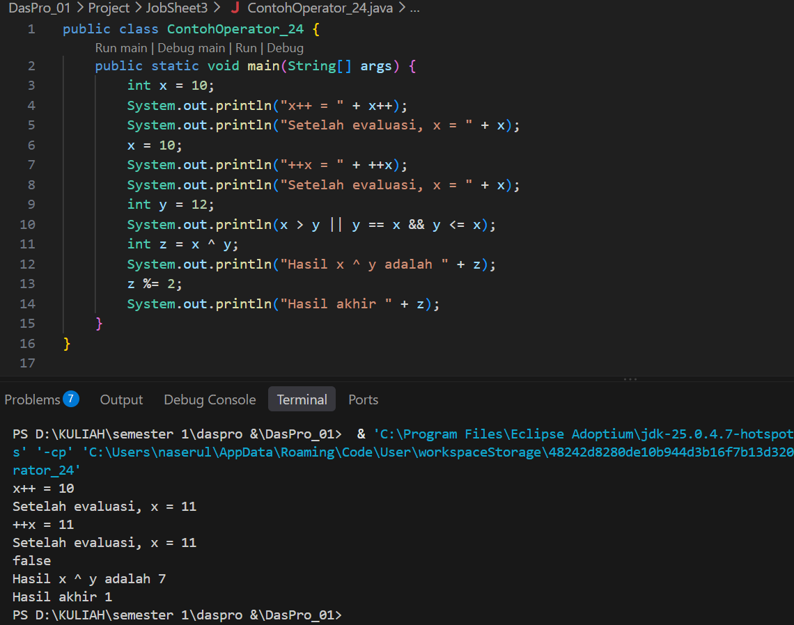
- perbedaan antara x++ dan ++x

- X++
Digunakan dahulu dalam operasi, setelah itu nilainya di tambah sebesar 1

- X++
Nilainya ditambah sebesar 1 angka setelah itu nilainya di operasikan

- x = 11, y = 12
1011
1100
-------^
1111

1111= 7

code binner
10 = 1011
12 = 1100
Z = x ^ y

Jadi Z = x ^ y = 7

2.2 Percobaan 2:

FLOWCHART
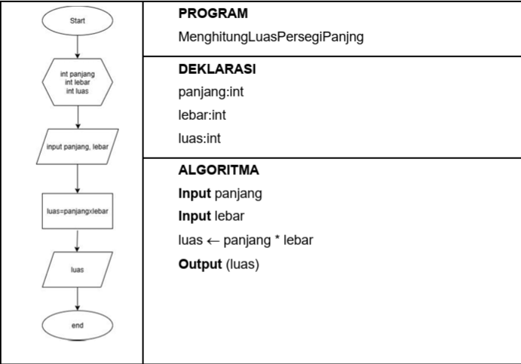
Code Program dan hasil outputnya
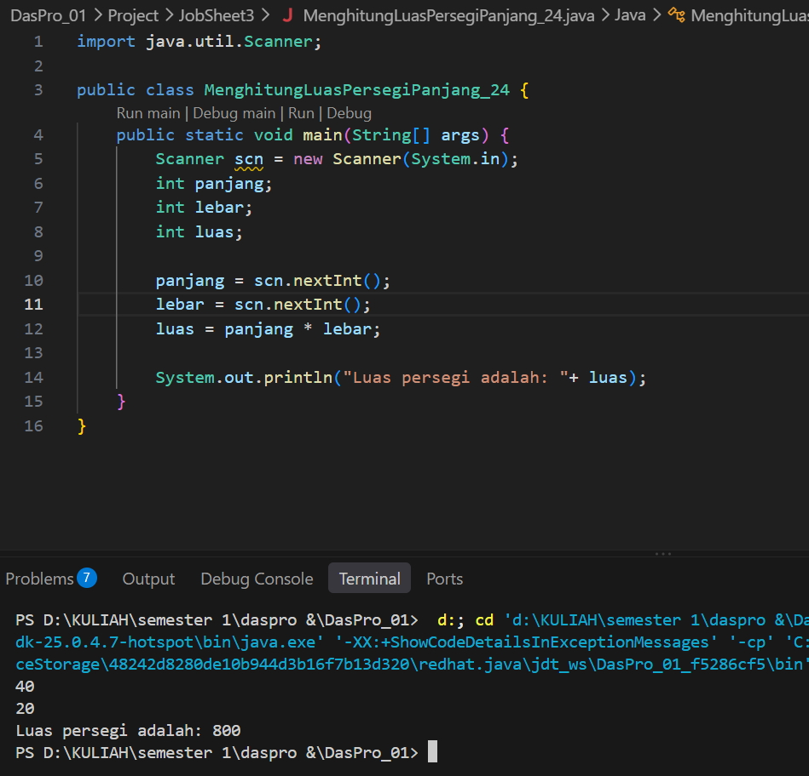

Pertanyaan:
- Mengapa harus melakukan deklarasi Scanner di praktikum percobaan 2 di atas?
- Apa kegunaan potongan program di bawah ini?

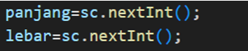
Jawaban:
- Deklarasi scanner Scanner sc = new Scanner(System.in) dilakukan agar user bisa memasukan value(Huruf, angka, dll). Jika code programnya tidak memiliki Deklarasi Scanner user tidak bisa menginput value

- panjang=sc.nextInt();
Berfungsi membaca nilai bilangan bulat (integer) yang diketikkan pengguna melalui keyboard, kemudian menyimpannya ke dalam variabel panjang.
lebar=sc.nextInt();
Berfungsi membaca nilai bilangan bulat (integer) berikutnya dari keyboard, kemudian menyimpannya ke dalam variabel lebar.

  - Percobaan 3
FlowChart
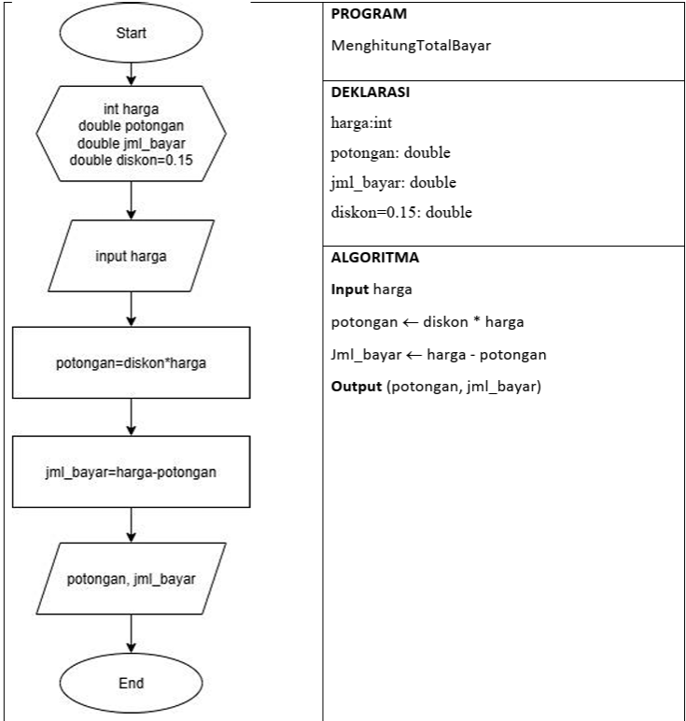
Code Program
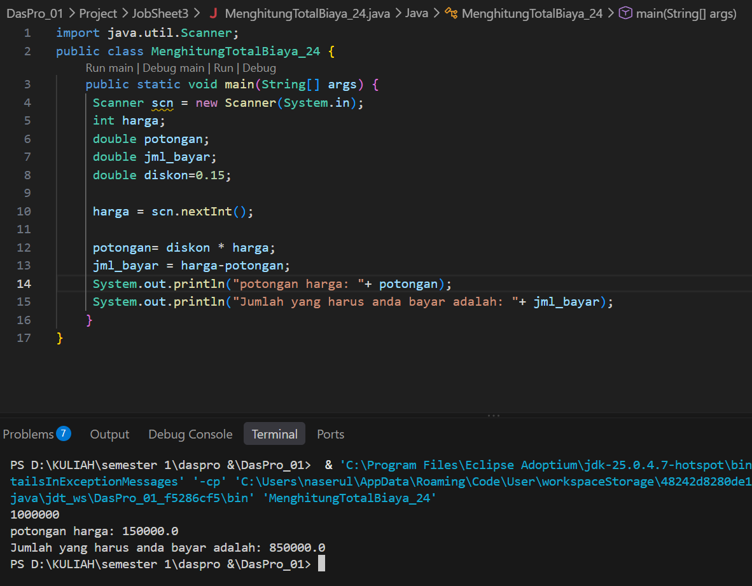

Pertanyaan
- Modifikasi program diatas dengan mengganti tipe data harga menjadi double kemudian jalankan dan benarkan jika terdapat error sampai program dapat berjalan dengan sesuai output yang diharapkan.
- Jika pada program diatas dihitung dl jumlah bayar kemudian menghitung potongan, apakah program tetap bisa berjalan sesuai output yang diharapkan? Jelaskan!
Jawaban
1.
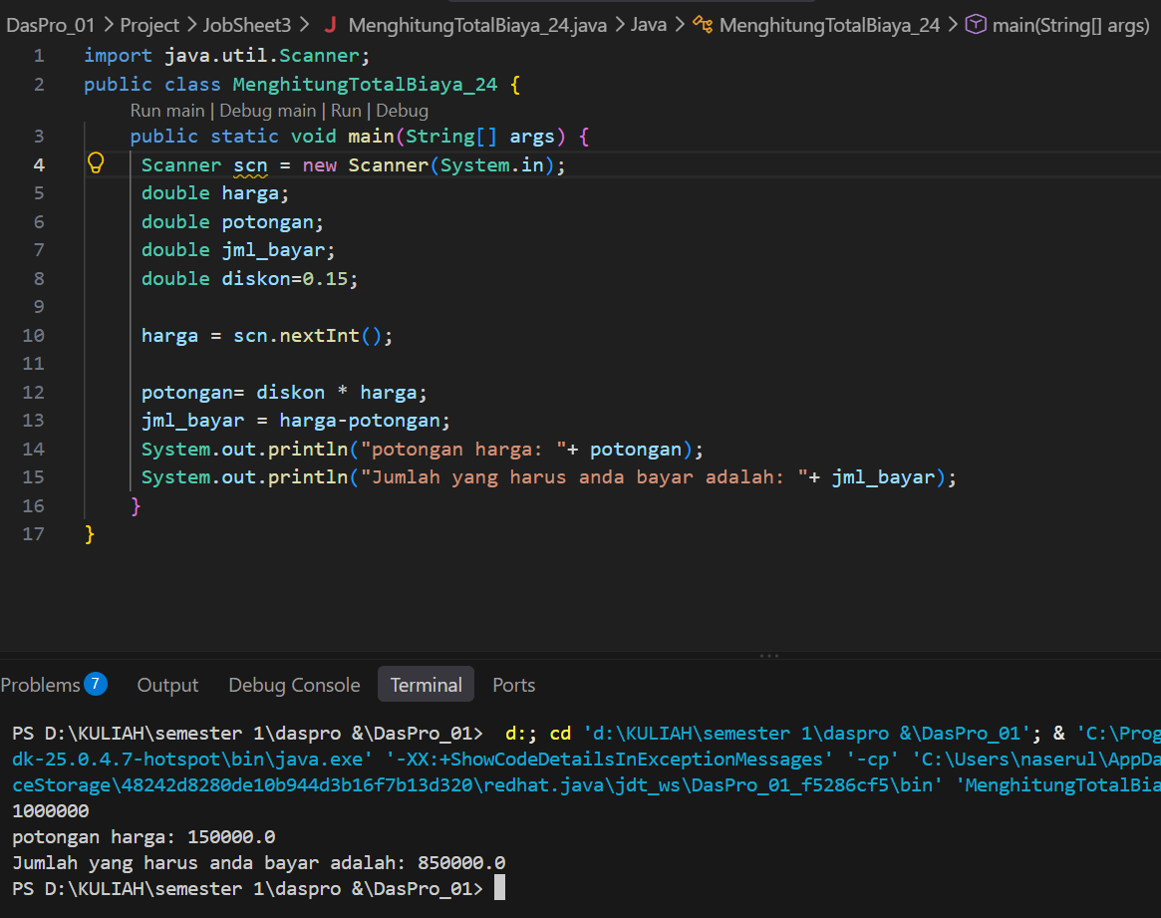

2. 
Tidak bisa, Jika baris jml_bayar = harga - potongan; dieksekusi lebih dulu sebelum potongan = diskon * harga;, compiler akan mengeluarkan pesan error: variable potongan might not have been initialized. Karena java mengeksekusi code urut setiap baris dari atas kebawah.

2.2 Percobaan 4
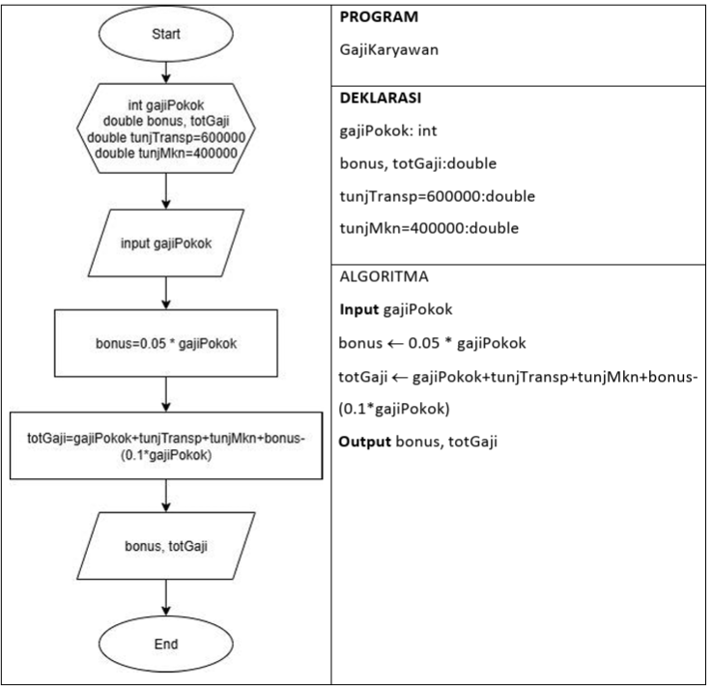

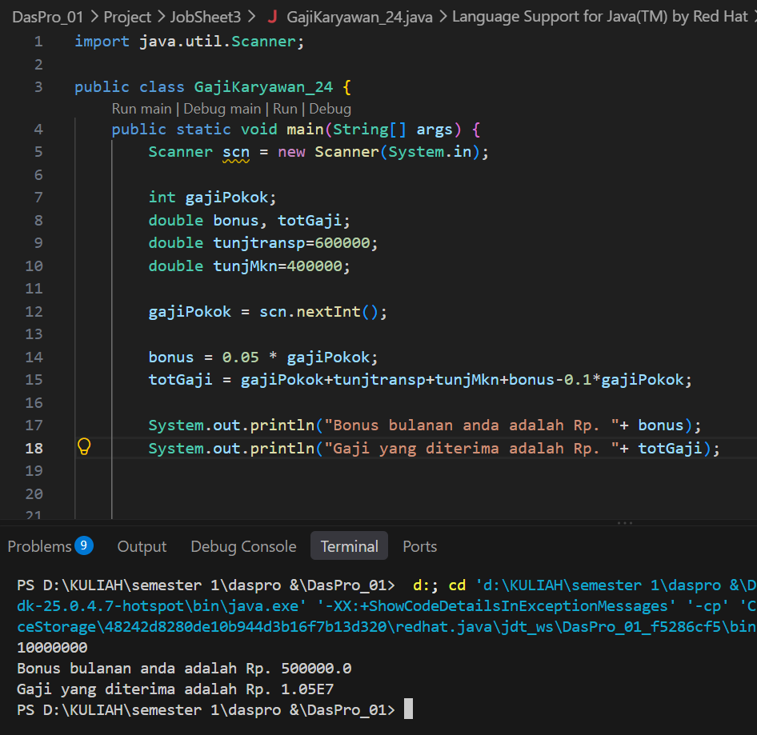

Pertanyaan
1. Pada potongan program berikut, apakah yang terjadi jika tanda kurung buka dan tutup () dihilangkan dan apakah berpengaruh ke hasil output? Jelaskan!
2. Modifikasi program di atas sehingga output total gaji adalah bilangan bulat!
Jawaban
1. setelah tanda kurung buka dan tutup dihapus hasilnya sama saja karena peraturan matematika perkalian diproses lebih dahulu sebelum penjumlahan dan pengurangan, jadi sebenarnya pengurungan operator perkalian diprogram ini tidak berpengaruh
2.
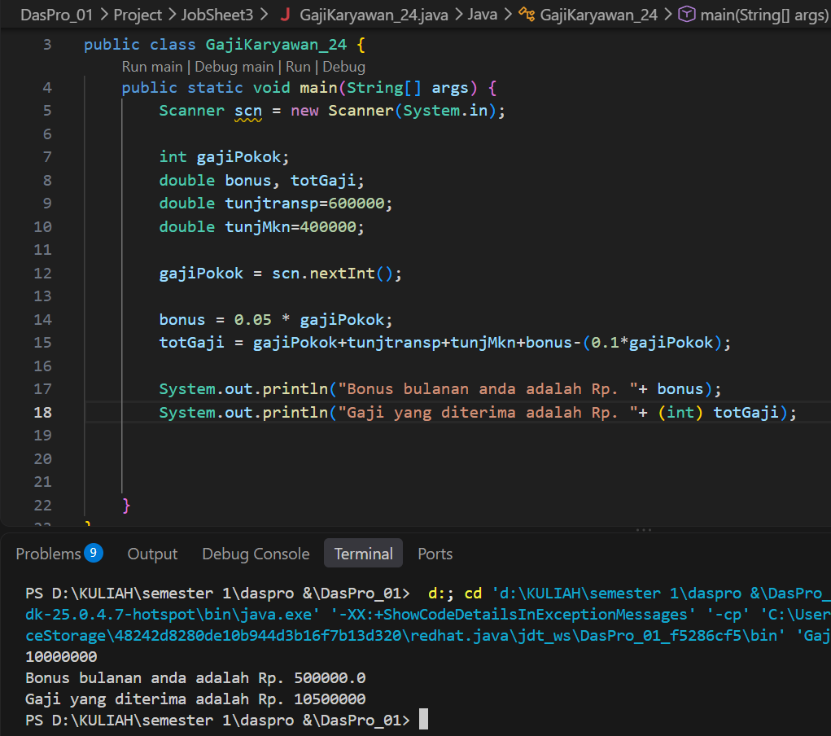

Tugas 3
1. 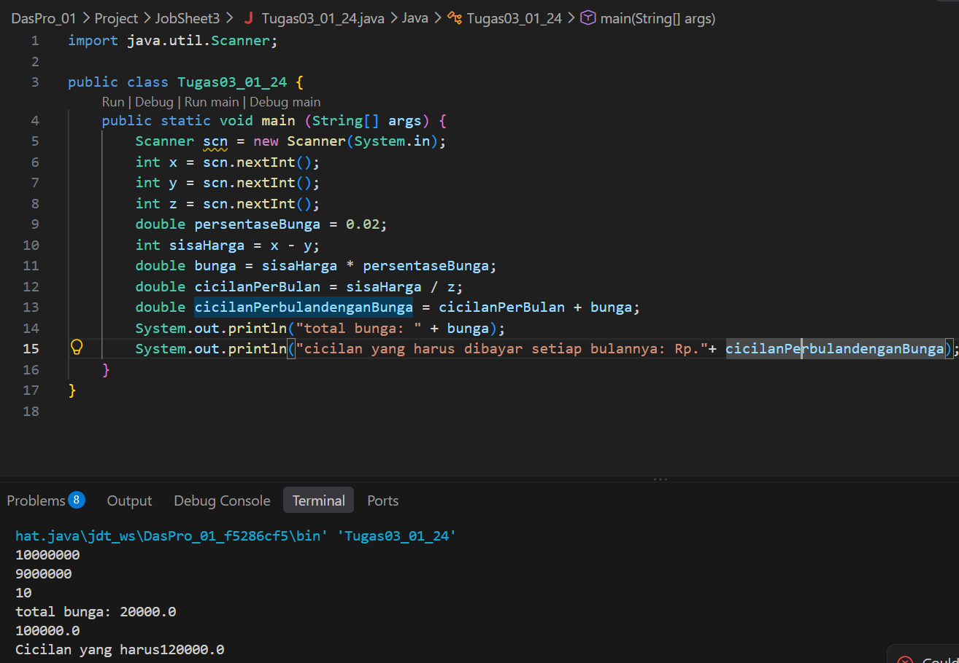
2. 